Zanzibar-Inn 2010 Teil 3:

Das war ungefähr 1/3 von dem was wir bei der letzten Ausfahrt gefangen haben.

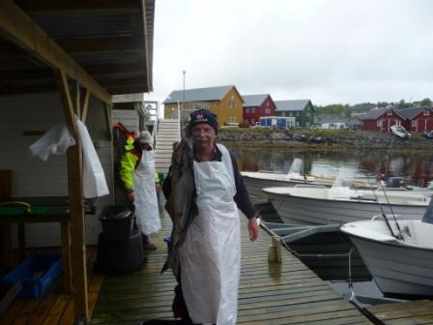 Hubert mit Monster-Fisch, hat er seiner Frau so erzählt.

Ich möchte aber ganz deutlich zum Ausdruck bringen, dass der Hubert ein ganz wichtiger Bestandteil dieser Truppe ist. Hilfsbereit, großzügig und mit einem Humor ( wer kann wirklich über sich selber lachen ) ausgestattet, was unserer Gruppe viel Freude bereitet.
Auch wenn unser Lu.Mo. Clausi manchmal recht hart mit ihm ins Gericht geht.
Die schönsten Fischstäbchen filetiert auf jeden Fall Hubbsi.

Zurück aber zu dieser Nacht. Wir beendeten das Seelachs Massaker nach gut 3 Stunden, denn wir hatten unser Gesamtfangergebnis durch diese Ausfahrt glatt verdoppelt.
Mit dieser Erkenntnis und der Einsicht, dass wir um einiges über den 15 Kilo lagen, fuhren wir wieder zurück zur Anlage.

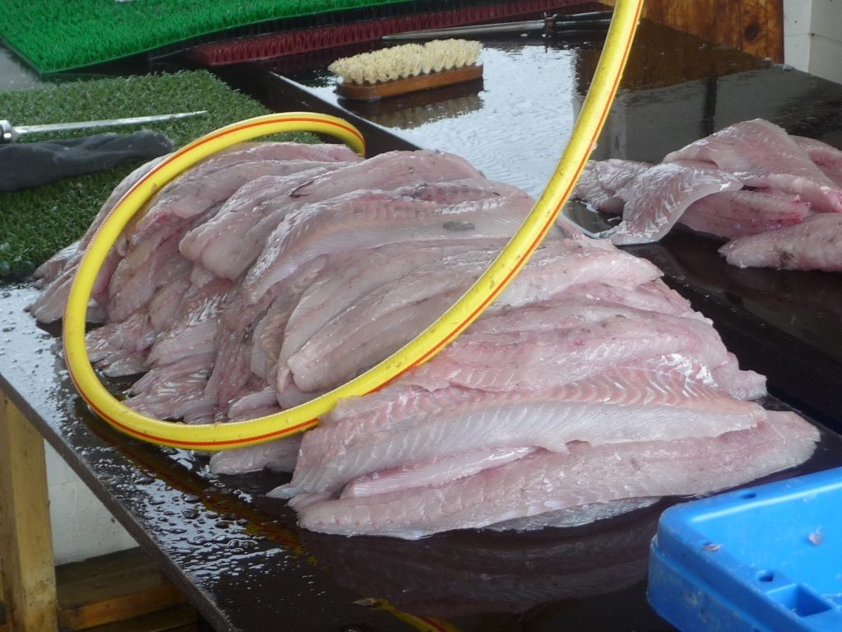

Sind das nicht herrliche Filets.

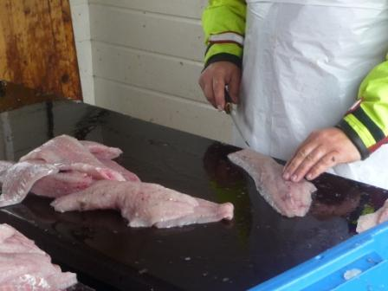 Kurz ein letzter Grätentest und ab ins Salzwasser damit.

Das filetieren mit diesen großen Fischen war so leicht und schnell erledigt, dass alles gefangene genügend Zeit hatte gut durch zu frieren.
Am Nachmittag wurden wir dann noch Zeuge von 2 Super Leng Fischen die zur Anlage gebracht wurden. 2 Berliner Angelfreunde konnten diese 1,76 Meter ( 29,5 Kg ) und 1,74 Meter ( 25 Kg ) zur Strecke bringen. Petri Heil noch einmal.

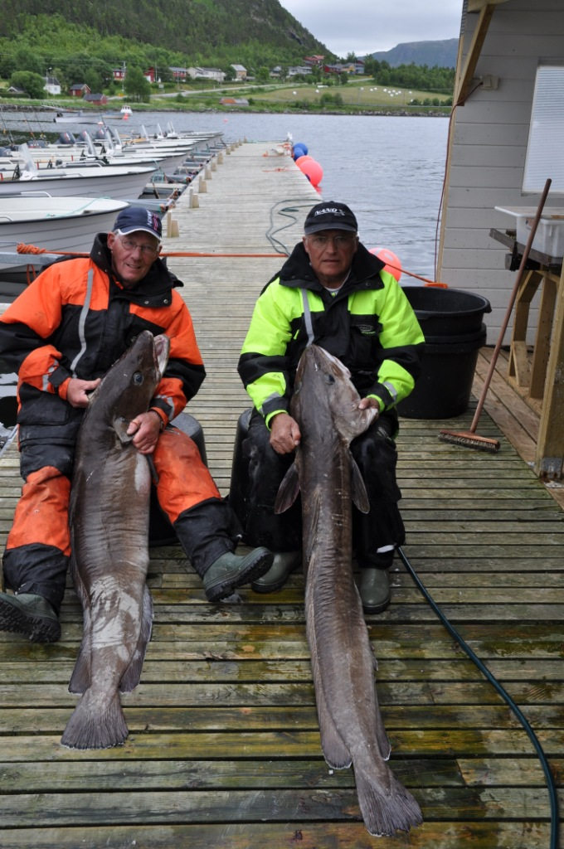

Zwei Monster Leng, gefangen von 2 Berliner Angler. Petri Heil zu diesen Fischen.

Dieser Urlaub begann vor Ort zäh, endete aber grandios.
Das Gebiet um Flatanger ist landschaftlich das schönste was wir bisher von Norwegen gesehen haben. Auch angeltechnisch hat man überragend viele Möglichkeiten.
Mein besonderer Dank gilt Rene, dem verantwortlichen Betreuer auf Zanzibar-Inn.
Auf einer so großen Anlage muss einer mit bestimmender Hand das Kommando haben.
Unter ihm funktioniert der Laden und Paal sollte sich gut überlegen wie er mit diesem sehr guten Mann umgeht.
Auch danken, möchte ich allen zu unserer Zeit anwesenden Angel-Freunden ( besonders bei den Greifswaldern ) für die guten Tipps vor Ort.

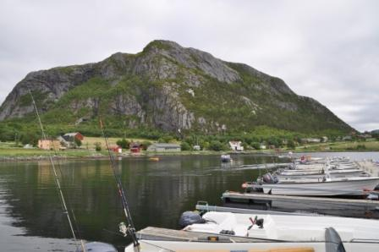 Der Hausberg von Zanzibar-Inn

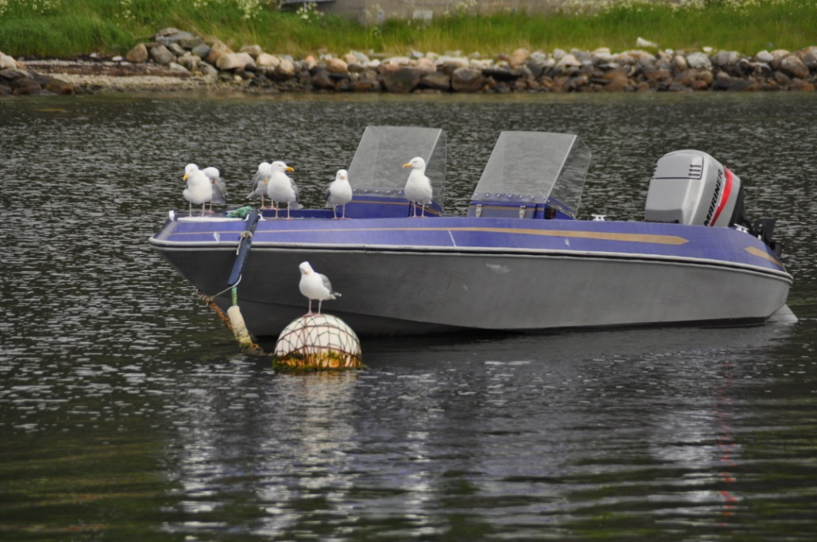

Die Heimischen Cheriffs auf Ihrem Küstenboot.

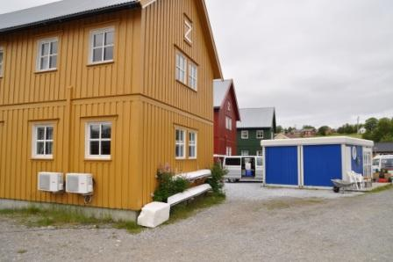 Das packen beginnt, es geht wieder nach Hause. Eigentlich schade.

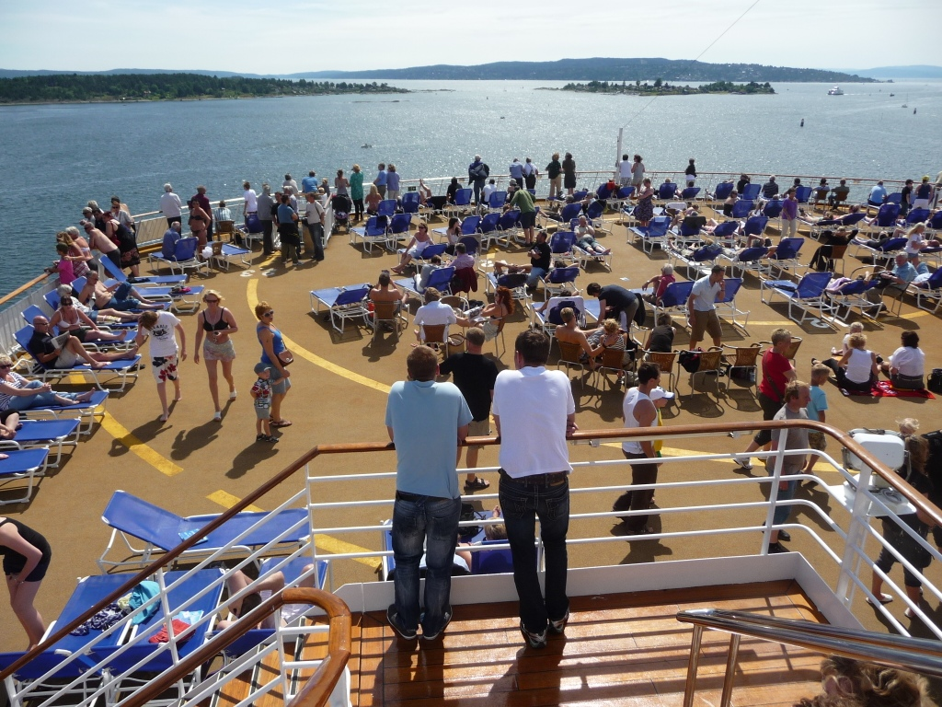

Claus und Julien bei der Begutachtung Ihres neuen Jagdreviers.

Wir ( Bodo, Claus, Hans, Hubert, Julien und meine Wenigkeit ) werden nächstes Jahr wieder
kommen. Der Virus Norge sitzt tiefer denn je und das warten auf das nächste Abendheuer hat bereits begonnen.

Zuletzt, aber nicht ohne den größten Respekt, möchte ich auch einmal unseren Frauen-, Partnerinnen - und Freundinnen dafür danken, dass Sie uns seit Jahren sogar dabei unterstützen, diese immer wieder so wunderschönen Reisen erleben zu dürfen.

Es grüßt Euer Store Bamse

Werner

